Список безвизовых стран для россиян в 2017 году
Многие российские туристы, отправляясь в отпуск заграницу, не раз сталкивались с бюрократической волокитой, связанной с необходимостью получения въездных документов, ведь большинство стран мира готово принять гостей из России только при наличии визы. Прохождение всех формальностей отнимает массу времени и сил, поэтому планируя в очередной раз отдохнуть, россияне уже сознательно выбирают безвизовые туристические направления. Какие страны для россиян в 2017 году вошли в список безвизовых государств, где выдадут визу по упрощенной схеме, и куда покупка путёвки обойдётся дешевле, рассказывается в этой статье.
Какие условия въезда в страны с безвизовым режимом?
Ежегодно все больше государств демонстрирует лояльное отношение к посещению своей территории гражданами России. Итак, существуют страны с упрощенным визовым доступом, процедура выдачи визы происходит по прибытии на место, что очень удобно. Ведь в этом случае вам изначально не придется улаживать вопросы с турагентством и консульством по поводу получения разрешительных документов. При прохождении контроля в аэропорту прилёта, достаточно будет предъявить загранпаспорт, в единичных случаях потребуется подтвердить благонадежность намерений и показать бланк-образец туристического ваучера или обратные авиабилеты.
А также, не так давно появился вариант онлайн оформления разрешительных документов. Чтобы оформить заявку на получение визы, надо зайти на соответствующий сайт, заполнить стандартную форму и дождаться одобрения. Запрос рекомендуется оставлять ориентировочно за 4-5 дней до даты вылета. В этом случае вы спокойно отправляетесь на отдых, пребывая в полной уверенности, что в стране прибытия в загранпаспорте будет проставлен заветный штамп, разрешающий пребывание на её территории.
Рассмотрим подробнее, какие безвизовые направления вы можете выбрать для отдыха в 2017 году, и расскажем об этих странах.
ТОП-7 самых недорогих стран с безвизовым режимом
В список самых популярных и недорогих безвизовых стран входят:
- Турция. Столь излюбленные места для отдыха россиян как Кемер, Анталия и Алания не нуждаются в представлении. Оказаться в курортном раю моря, солнца и отелей с системой «all inclusive» можно всего через 3,5 часа при условии вылета из Москвы. Визу получают в аэропорту страны прибытия, срок действия – 60 дней.
- Таиланд. Россияне успели полюбить великолепные пляжи Андаманского побережья, экзотическую кухню, волшебство тайского массажа и неспешные прогулки на слонах. От красот Пхукета и Паттайи вас отделяет лишь16 часов полета из аэропорта Москвы. Пребывание без визы ограничено сроком 30 дней.
- Египет. Хотя политическую обстановку здесь трудно назвать стабильной, многие россияне остаются верными своему выбору и продолжают отдыхать в Шарм-эль-Шейхе и Хургаде. Ну а дайверы, тем более ни за что не променяют подводные красоты Красного моря. Визу оформляют по прибытии, сроком на 30 дней.
- Черногория. Сказочные ландшафты, мягкий климат, чистейший горный воздух – это сочетание, ради которого сюда стоит возвращаться снова и снова. Тем более, можно не ограничиваться отдыхом только в Черногории, где пребывание без визы разрешено в течение 30 дней, но и посетить любого безвизового соседа – Сербию, Албанию, Македонию, Боснию, Герцеговину.
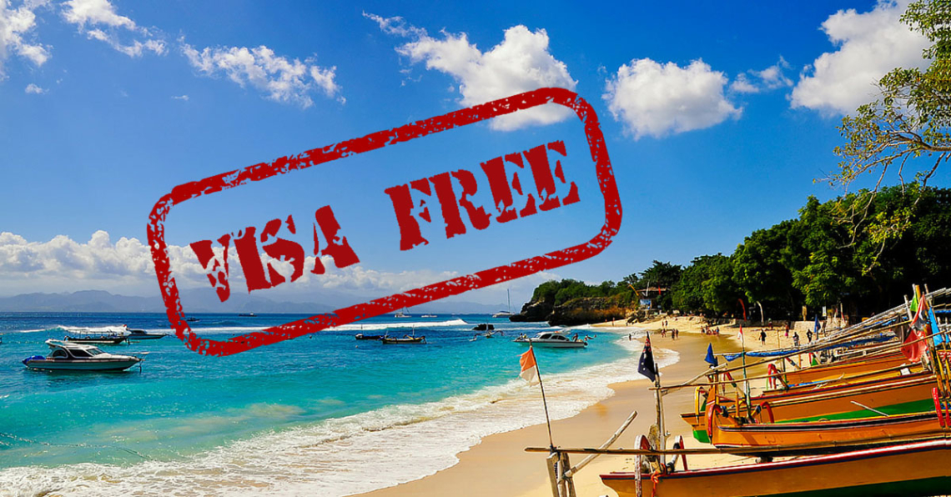
- Кипр. Остров Афродиты привлекает туристов роскошными пляжами, древней архитектурой и восхитительной природой. Чтобы попасть в рай на земле потребуется оформить визу в режиме онлайн, срок действия – 90 дней.
- Грузия. Черноморское побережье Аджарии – идеальный вариант для семейного отдыха. Сочетание мягкого климата, чистейшей воды, отличного и недорогого сервиса пришлось по вкусу многим россиянам. Для въезда достаточно загранпаспорта.
- Болгария. Оцените болгарское гостеприимство и почувствуйте все преимущества отдыха без длительной акклиматизации, поскольку погода здесь почти как в России. Счастливым обладателям действующего Шенгена, визу получать не придется, срок пребывания ограничен 3 месяцами. Если же мультивизы нет, то разрешительный документ оформляется в визовом центре Болгарии или отделе выдачи виз при консульстве.
Не забывайте про самые популярны курортные страны, въезд в которые разрешен по внутреннему российскому паспорту. Смело отправляйтесь туда за новыми впечатлениями, однако помните, что срок пребывания для российских туристов на их территории ограничен 90 днями.
- Абхазия – солнечный край с восхитительной горной природой, древними пещерами и целебными минеральными источниками;
- Армения – страна ярких красок и контрастных традиций всегда славилась радушным приемом гостей;
- Белоруссия – вот уж где точно ни акклиматизация, ни языковой барьер не смогут помешать наслаждаться отдыхом по полной программе.
Конечно же, безвизовых стран гораздо больше, во многие экзотические страны въезд безвизовый, они чуть менее популярны, чем выше названные, так как отдых в них дороже. В список наиболее востребованных безвизовых туристических направлений входят следующие страны:
- Бали (Индонезия);
- Доминиканская Республика;
- Мальдивы;
- Вьетнам;
- Китай (остров Санья);
- Марокко;
- Израиль;
- Иордания;
- Тунис;
- Куба;
- Перу;
- Малайзия;
- Мексика.
При прохождении контроля, помимо загранпаспорта, вам могут попросить предъявить обратный билет, ваучер, медицинскую страховку, приглашение и подтвердить свою платежеспособность наличием определенной денежной суммы. Универсального срока пребывания без визы для всех безвизовых государств не установлено, поэтому каждая страна решает этот вопрос отдельно. Обычно срок составляет 30 дней, в ряде стран – до 90 дней, иногда – всего две недели.
Путешествия с Cheaptripmoscow
На Cheaptripmoscow вы можете не только подобрать горящий тур, забронировать авиабилеты и выбрать отель, но и узнать условия въезда в безвизовые страны. Для быстрого поиска информации по безвизовым направлениям используйте фильтры по странам, датам, ценам. У нас только самая актуальная информация: база данных регулярно обновляется и ежедневно пополняется предложениями от турагентств и авиакомпаний.
Чтобы не пропустить обновления, не забудьте подписаться на рассылку Cheaptripmoscow - будьте всегда в курсе событий. Для оформления подписки, заполните форму внизу экрана, предварительно выбрав безвизовую страну прибытия.

